2014年４月１日

谷川 岳人
今春の梅尽くし

書初めではないですが、今年正月のテーマとして、暁光が東京ゲートブリッジを射して真っ赤に染め、橋脚が燦然と輝く姿捉えんと、なんと一番電車で通い詰めて11回。
PM2.5なのかスモッグのせいなのか、そんなことはどうでも良いのですが、作品までかすんでしまい、挙句の果てに得たものは、悪寒と発熱。
年初早々から朝の冷気にすっかりやられました。
２月も、降雪の一度目は、舗装道路のｱｲｽﾊﾞｰﾝには長靴が最適なのに、登山靴ならば完全防備と思い違いして転倒しては臀部打撲。底の堅い登山靴は“登山”専用であることを、今更のように思い知らされました。また、16日の大雪には、拙宅が信号機付き角地にあることから、歩道くらいは確保しようと、腰痛持ちを自認しながら雪かきやって、案の定、昔の古傷に悩まされました。
従って、奥多摩は御嶽山。月一、年12回登攀目標は早々に出鼻くじかれて、このままだと反故にしてしまいそうです。

気を取り戻して、今度は梅花写さんと、３月４日の向島百花園（別名：新梅屋敷）を皮切りに、15日の新宿御苑に至るまで、高尾山、都立小金井公園、国営昭和記念公園、そして、水戸偕楽園と写しまくりました。
体調今ひとつ。山行で鍛えられない代わりに、その間歩きまくって距離を稼ぎ、こればかりは、“自分を褒めてやりたい”位でした。
６日の高尾山の時などは絶好の冬日和。狛江での定期検査が９時前に終わってしまい、出社しても、あたら日長一日“窓際”で背中に陽を受け、睡魔と共に新聞読みになること必定。
前から、この手の時は、先に下りが来たら高尾山、上りだったら新宿経由で出社。なんて、賭けと言うか馬鹿げた選択をしていたのですが、今回は躊躇なく下り鈍行の人となりました。
高尾山口からはケーブルを横目に稲荷山コースで、下りは１号路。下山途中、脇道進めばJR高尾駅まで2.3kmとの標識見て、あと1.1㎞歩いて清滝経由で京王線高尾山口駅に出ても、どっち道JR高尾までは20号線沿いに歩くのだから、ショートカットして裏道を採り直接高尾駅へ。
と、思ったのが大間違い。立木が道ふさぎ、ヤブコギあり、残雪ありで立ち往生する事数度。
あげくの果てには両足のこむら返りにまで見舞われ、痛い足こすりコスリ、ふと見上げた寒天の紺さ！！！
ジンジの一徹。三鷹駅から拙宅まで足引きずって30,650歩。これは、勲章ものです。
戻って気付いたのですが、「高尾梅郷」はあっても、高尾山には梅ノ木一本生えていなかったのではないでしょうか？梅の写真は、国道から京王線車両を背景に、川沿いで写した一枚きりでした。

締めくくりとして、御岳山から日の出山を経由して吉野梅郷に下り、「青梅市梅の公園」での撮影で有終の美飾らんとしたのですが、聞くところでは梅のウィルスに感染し、感染拡大防止のために梅林全体を伐採しなければならないとか？
だったらこの先数十年は見られないことになる。
不肖この私。老い先そんなに長くないよ！！
パソコン生活にあっても、ウィルスは同様に目には見えない“目の敵”。
正直、興醒めしたことは紛れもない事実。
でも、待てよ！！それを大義名分として、御嶽山→日の出山→三室山経由の、我にとって厳しいコースを忌避しようとしているのではないか？
何て自問自答しては自分を責めてみたりして・・・。

３月28日、絶好の天気。
OB会後輩のご実家が青梅の「金剛寺」と言うお寺さんで、「青梅市」名付け由来の銘木があるそうな。曰く、「季節が過ぎても黄熟せず、落実まで青色を保ち、これ故に「青梅市」の名称も本木にちなんだもの」とある。
老木は既に散って実を落し、老骨あらわに見る影もなかったが、一昨年6月にお邪魔した時は、老衰の域に入ってなお、葉色は更に濃く全身風格に満ちあふれ、枝は苔生して威風堂々と生き様をさらけ出す。その折、都指定天然記念物であることも知りました。
伺えば、今回の伐採対象となっていないそうで。ご同慶の至りです。
次の電車を待ちきれず街道を二駅約5㎞。ネーミングの気に入っている宮ノ平と日向和田。20度を超す汗ばむ中をしばし歩いて、多摩川の鉄橋を渡る川風で冷やし、「青梅市梅の公園」に至る。
女性流に言えば、「お待たせしました、最後の御目文字です」。
聞くところでは、2009年に梅の木では世界初とされるﾌﾟﾗﾑﾎﾟｯﾌﾟｽｳｨﾙｽ感染が市内の梅園で見つかり、逐次侵されてきたとの事。一からの再生を目指し、植物防疫法によって全山1,260本すべて伐採すると言う。
今月いっぱいで見納めだったのです。「やっぱり、来てよかった」とは他ならぬひとり言。
憐れむファンで超満員。全山これ満開で、それに応えようとする花心。
見納めと思うにつけ、花色なお冴えて華やかなお別れとは相成りました。

青梅行きが梅撮りの終幕となりましたが、これは、同時に、桜撮影の幕開けでもあります。
桜の出だしは順調そのもの。開花宣言翌日に靖国神社の標本木を撮ったのをきっかけとして、観梅打上げの日にも、井の頭公園の二分咲き桜と、青梅の梅岩寺さんの「しだれ桜」。
数日を待たずして今度は観桜の季節になります。
来月は桜花でお目にかかります。

フォトギャラリー
・・・・・・・・・・・・・・・・・・・・・・・・・・・・・・・・・・・・・・・・
表題部の写真説明
月見下ろす凧

3月11日、陽気に誘われて国営昭和記念公園に梅撮りに出向いた折、「みんなの広場」で、一杯気分で青空仰いではうつ～らうつら。
妙な風切音にふと気付いてびっくり。
「大鷲が月を見下ろしている！！」
“寝ぼけ眼の昼の月”と、それを見下す凧なのでした。
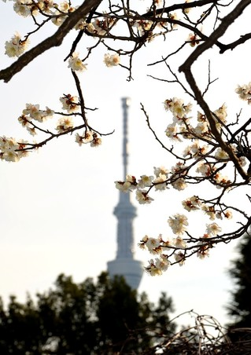

向島百花園の梅花

3月4日。今年の梅シリーズの第一作です。

日記帳から引用します。
同園は別名「新梅屋敷」と呼ばれるだけあって、色んな種類の梅が今が盛りと咲き誇るが、天候がいまいちで、思った写真が撮れない。
写真クラブで、「君は、何を撮りたいんだね？」と聞かれること必定。白梅を主体として東京スカイツリーを背景に写しても見たが、総じて出来は良くない。
浅草経由で、昔飲んだ「電気ブラン」で息抜きしようと思ったのに、生憎火曜は休み。

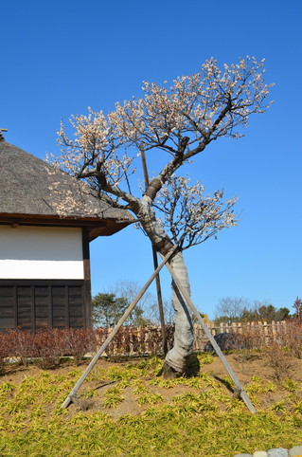

国営昭和記念公園の白梅

国営昭和記念公園の、目下プレオープン中の「こもれびの里」長屋門。
移植して間がないのか満身創痍。つっかえ棒に支えられ“ホータイ”巻いて樹勢回復中の？けなげにも咲く白梅。早く元気取り戻せよ！！！
時正しく3月11日14：26。園内の放送に合わせて、東北に向かって合掌。
ご冥福と一刻も早い復興を祈念申し上げました。

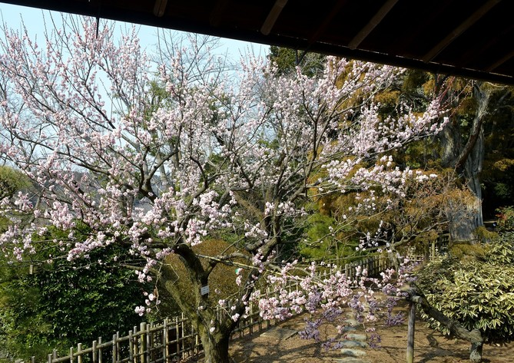
水戸偕楽園好文亭の庭梅

3月12日。OB会はバスを仕立てて花見は二の次。水戸藩詣での歴史ウォーキング。
案内書によれば、好文亭の名前の由来は、晋の武帝の故事「文を好めば則ち梅開き、学を廃すれば則ち梅開かず」により、梅の異名を「好文木（こうぶんぼく）」といったことから命名されたといわれています。
不勉強の祟りで、当日はまだまだ二～三分咲き。
ちなみに、帰りの車中では宴会で“満開”となりました。終わり良ければ全て良し。
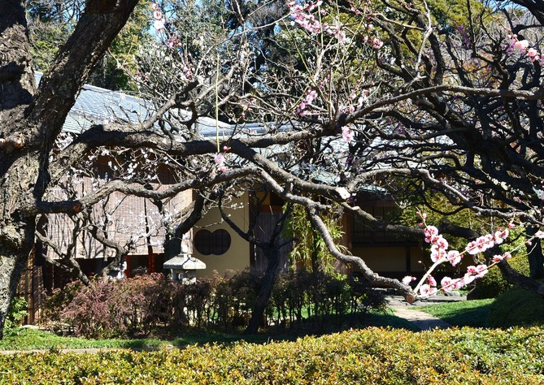
新宿御苑

3月も半ばとなると好天続きで、“梅よ、櫻よ”で両手に花。
新宿御苑には、梅を撮りに行ったはずなのに梅・桜が相半ば。
サクラもウメも、そして、モモも、バラ科サクラ属？
花が小さくて、写しても、どちらなのか分からなくなって迷っちゃう。その道の“先生”に言わせると、桜も梅も、被写体としては“難しいうえ面白くない”のだそうです。
我々幼少の頃は、梅が早春を告げ、桜の役割分担は入学式を華やかに彩る。そう言えば、江戸の端唄に、「梅は咲いたか桜はまだかいな。柳なよなよ風次第・・・以下略」なんてのがありましたね。
茶室「楽羽亭」の梅です。
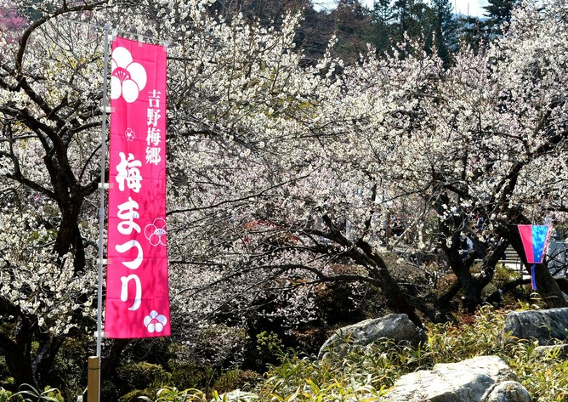
余命あと三日

3月28日、吉野梅郷「青梅市梅の公園」。
見た目樹勢旺盛な全山の梅ノ木も、この赤い旗も提灯も、あと三日でお払い箱です。
諺か故事かはともかく、「桜伐る馬鹿、梅伐らぬ馬鹿」と言いますが、いくら伐れと言っても枝葉の剪定なら兎も角、根こそぎ掘り起こすそうですから、哀れな末路になりますね。

